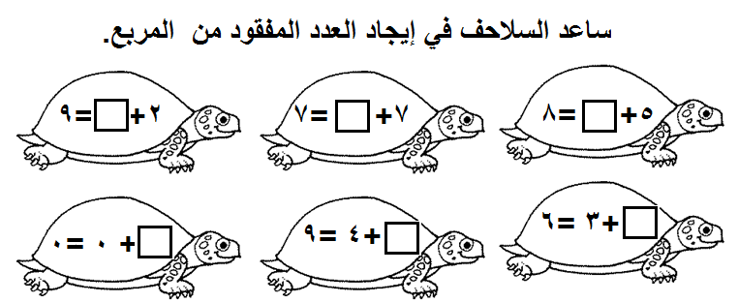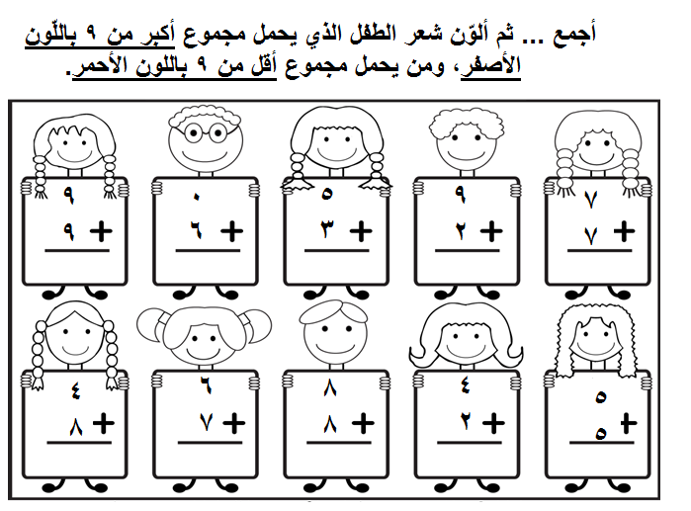**مراجعة الجمع ضمن 18**

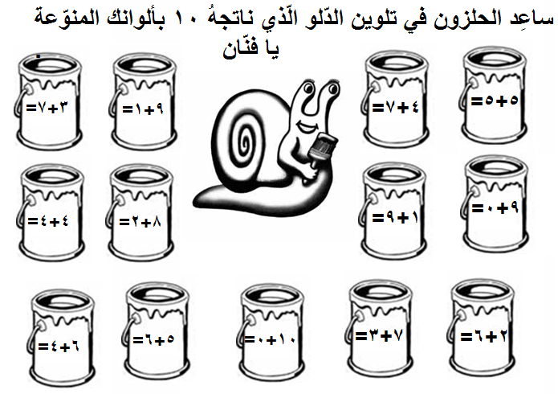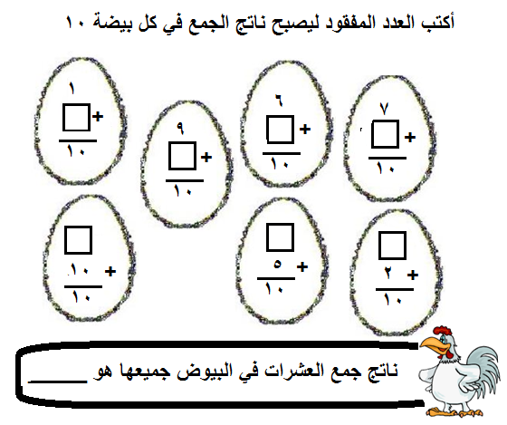

**الجمع مع العدد ( 10)**

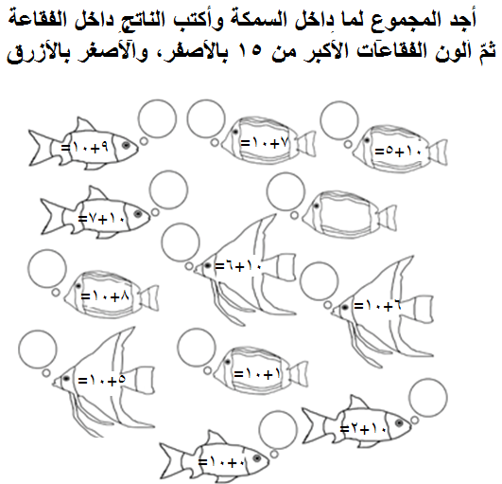

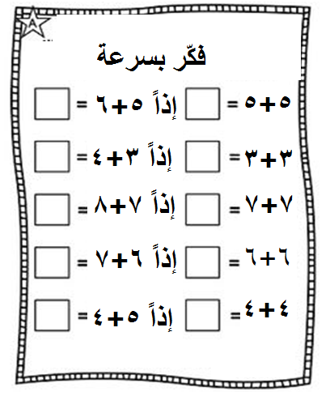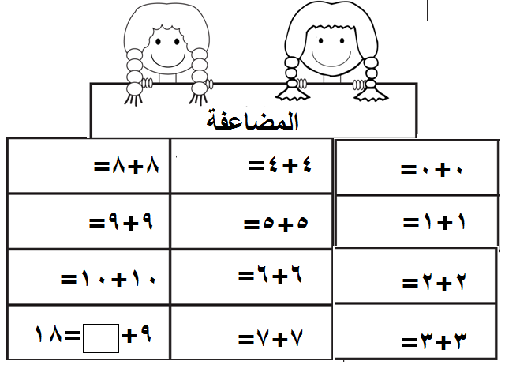

**http://www.classroomjr.com/wp-content/themes/tma-2009/images/shadow.pnghttp://www.classroomjr.com/wp-content/themes/tma-2009/images/shadow.pngجمع ثلاثة أعداد**

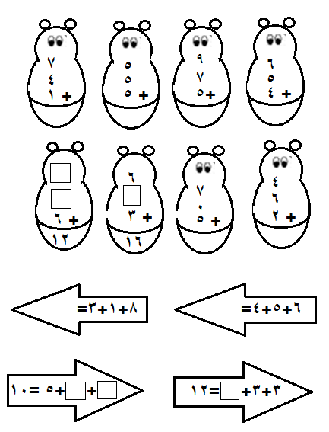**أجمع ما يلي:**

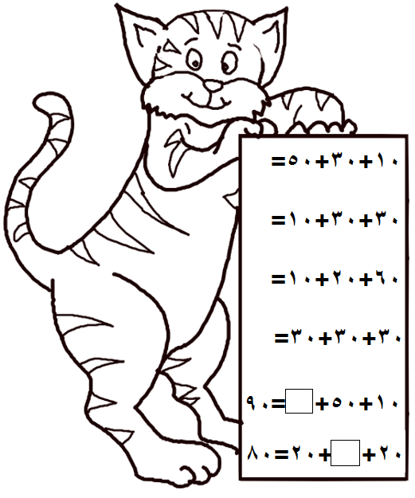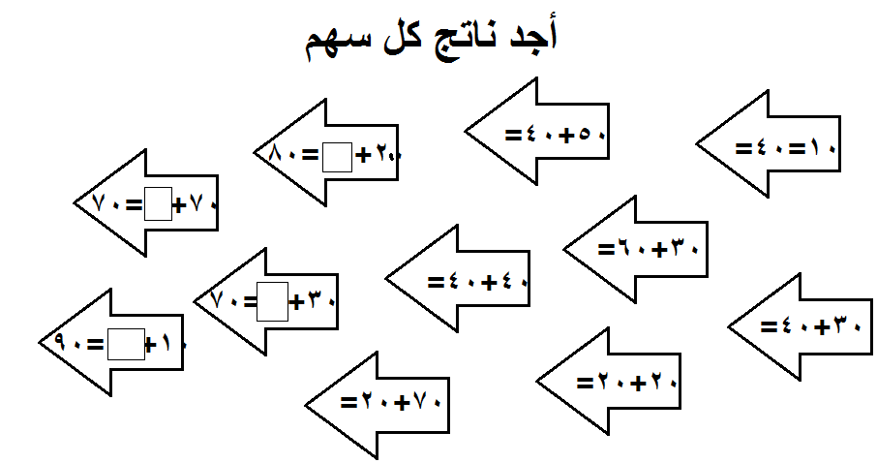

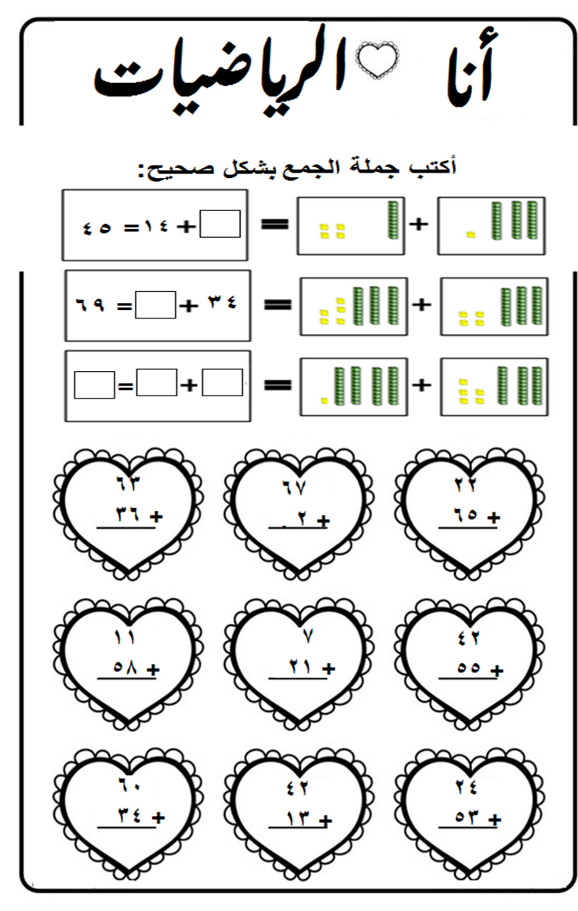

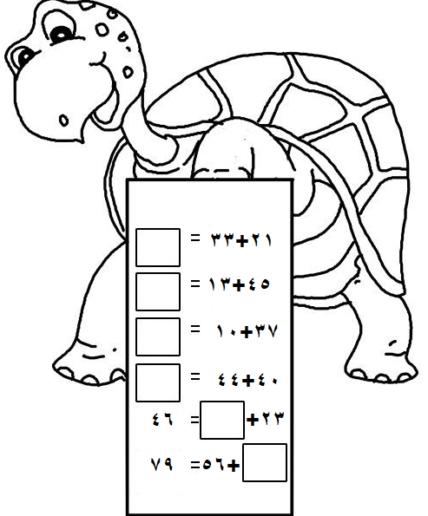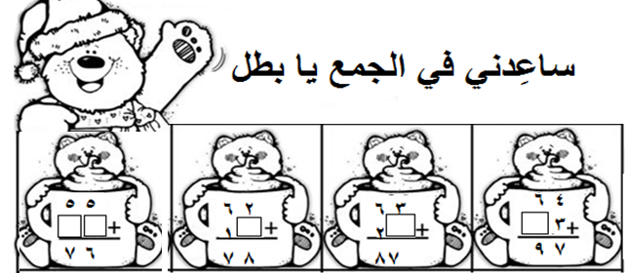

**أسئلة للأذكياء**

**1- 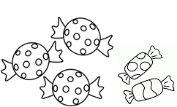مع تيمور 10 حبات من الحلوى من والديه, فإذا كانت أمه قد أعطته 6 حبات, فكم أعطاه أبوه؟؟**

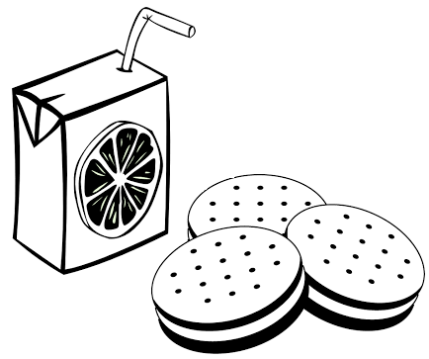**2- إذا اشترى حسام بمبلغ 10 قروش في يوم الثلاثاء, ثم اشترى بمبلغ 5 قروش يوم الجمعة, ما مجموع ما اشترى به في اليومين؟؟**

**3- درَسَت ندين 4ساعات في يوم الأحد و5 ساعات يوم الإثنين و4 ساعات يوم الأربعاء, فكم عدد الساعات جميعها التي درست فيها؟؟**

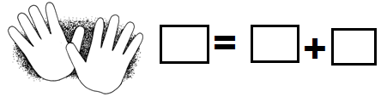**4- إذا كان لدينا 3 بنات و 6 أولاد , فكم عدد أصابع اليدين لجميع الأطفال؟**

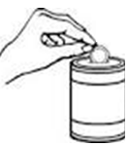**5- تبرّع طلاب الصف الأول مع معلّمتهم بمبلغ 90 قرشاً, فإذا تبرّع الأولاد بمبلغ 40 قرشاً وتبرّعت الفتيات بمبغ 30 قرشاً, بكم تبرّعت المعلمة؟؟**